Miasto nie ufa ocenie jakości powietrza. Kupuje własną stację
10:50, 01.02.2017 | K.B
REKLAMA
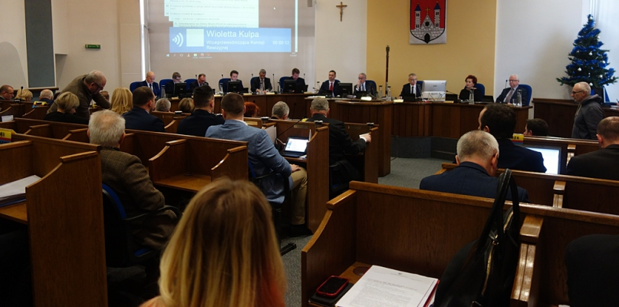
Obecnie w Płocku są dwie stacje pomiarowe, jedna aparatura Orlenu znajduje się przy Gimnazjum nr 5 i druga Wojewódzkiego Inspektoratu Ochrony Środowiska przy ul. Reja 28. Całkiem możliwe, że pojawi się trzecia należąca do miasta.
Na razie na zakup mobilnej stacji pomiarowej przeznaczono 250 tys. zł. We wtorek radni poruszyli ten temat w trakcie sesji. Radny PSL, Tomasz Kominek zwracał uwagę, aby zastanowić się, co dokładnie chcemy badać, w dodatku takie badania należy prowadzić w trakcie remontu instalacji.
Radnego interesowały wyniki z Radziwia, Wyszogrodzkiej czy z ul. Sienkiewicza przy Zakładzie Karnym.
- Tam byłyby pewnie ciekawe wyniki – stwierdził. - Wyzwaniem będzie znalezienie kadry do przeprowadzania analiz pozyskanych wyników. To smutne, że jako Rada Miasta Płocka straciliśmy zaufanie do takich instytucji jak WIOŚ, Mam nadzieję, że zakup przybliży nas do prawdy, bo skoro jest tak dobrze, to czemu jest tak źle?
Miał jeszcze jedną wątpliwość, radni zgłaszali wniosek nie na 250, tylko na 360 tys. zł na zakup takiej stacji. W innych miastach te kwoty bywały nawet większe.
Artur Jaroszewski przypominał, że już były zapytania do instytucji zajmujących się ochroną środowiska, czy taka stacja powinna zostać zakupiona. Odpowiedź była negatywna.
- Najwyraźniej Urząd Miasta Płocka zbyt mocno przejął się tą opinią, bo tylko tym tłumaczę, dlaczego do tej pory tej stacji nie kupiliśmy. Wydaje się, że już nikt nie uważa zakupu stacji pomiarowej za bezzasadny – mówił Artur Jaroszewski. - Musimy ją mieć, ponieważ utraciliśmy zaufanie do instytucji badających stan powierza w Płocku. Musimy tak dobrze ustalić parametry tego urządzenia, aby po pierwsze nie mierzyć rzeczy zbędnych, a po drugie zmierzyć te zanieczyszczenia, których dziś żadne mierniki w Płocku nie mierzą. Są ludzie, którzy są w stanie pomóc w analizie wyników.
Podkreślał, że ważna jest lokalizacja nowej stacji. - O ile będzie to stacja mobilna, istotne jest gdzie będzie zlokalizowana. Liczyłem na dane ze stacji przy ul. Długiej, jednak do chwili obecnej danych Orlen nie udostępnił i z przebiegu spotkania w Domu Technika, które zorganizował koncern, można sądzić, że nigdy ich nie uzyskamy. Może właśnie tam, o ile będzie to stacja mobilna, powinna przebywać jak najdłużej. Zgadzam się, że 250 tys. to za mało na zakup dobrej, profesjonalnej stacji. Kraków niedawno kupił dwie za około 650 tys. zł. Być może trzeba tę kwotę zwiększyć, poszukać zewnętrznego źródła dofinansowania. Środki pomocowe ochrony środowiska są na tyle rozległe, że mamy kilka źródeł, do których warto zajrzeć. Jeśli czekamy już prawie trzy lata, to jeszcze trochę poczekajmy, miesiąc, dwa, trzy, ale zróbmy to dobrze, by ta stacja nam dobrze służyła.
Prezydent zapewniał radnych, że miasto może poszukać kolejnych środków.
- Chcemy rozpocząć działania w oparciu o konkretne zapisy.
Niestety optymistą nie był w tym temacie wiceprezydent Piotr Dyśkiewicz.
- Na razie środki pomocowe dedykowane na zakup stacji są kierowane do WIOŚ. Szukamy dalej. Trzeba liczyć się z tym, że kwotę trzeba będzie pokryć w całości z budżetu miasta.
Dalej jeszcze radna Małgorzata Struzik zwracała uwagę, że mieszkańcy mało wiedzą o programach, z których mogą korzystać, jeśli planują wymianę kotłowni węglowej na olejową. Miasto przygotowuje się do aplikowania w kilku programach umożliwiających wymianę instalacji czy wykonanie przyłączy do sieci.
- A czy ktoś w Ratuszu w ogóle policzył, ile gospodarstw domowych posiada tego typu ogrzewanie? Myślę tu głównie o węglu. W Krakowie policzyli, sprawa dotyczyła 24 tys. gospodarstw – wtrąciła Wioletta Kulpa. - Co innego wiedzieć, ile osób nam się zgłasza, a co innego wiedzieć, jaka jest skala potrzeb. Tu nie wystarczy samo przekazanie informacji za pośrednictwem mediów, ponieważ dla tego gospodarstwa to dość poważny wydatek.
Drążyła dalej: - Brakuje mi podjęcia pewnego wysiłku. Może warto wysłać pracowników, aby chodzili od gospodarstwa do gospodarstwa z przedstawieniem propozycji i zachętą do tego typu inwestycji. Dofinansowanie na poziomie 45 proc. panie prezydencie nie jest zachęcające, w Krakowie to nawet do 100 proc. Czy nie warto zdecydować się na 80 proc. dofinansowania?
No cóż, takich danych jeszcze nie ma. - Zwróciliśmy się do miejskich spółek, aby odpowiedziały, jak wygląda sytuacja w ich zasobach – dodawał wiceprezydent Dyśkiewicz. - Może uda się przeprowadzić akcję informacyjną dla mieszkańców za pośrednictwem municypalnych i gońców.
(K.B)

